- 游戏概要
- 游戏介绍
虚拟体验式农场游戏是以农场经营为主题的模拟经营类游戏，着重于令玩家了解并熟悉动植物的生长和影响动植物的生长因素，如天气、地域、品种等。
在游戏中，玩家能扮演农场的经营者，并利用游戏初始资源（金钱、物品）和一系列的农场操作，达到经营农场和牧场的目的。同时，玩家可以体验农场经营的多个方面，包括农作物的种植与动物的饲养、物品的购买与产品的出售等环节。
- 游戏流程
玩家以农田作物种植为核心，可以在农田上进行开垦、播种、收割、灌溉、施肥、除草、除虫、预测操作。游戏开始时，玩家拥有数块农田。假想成果图如下：
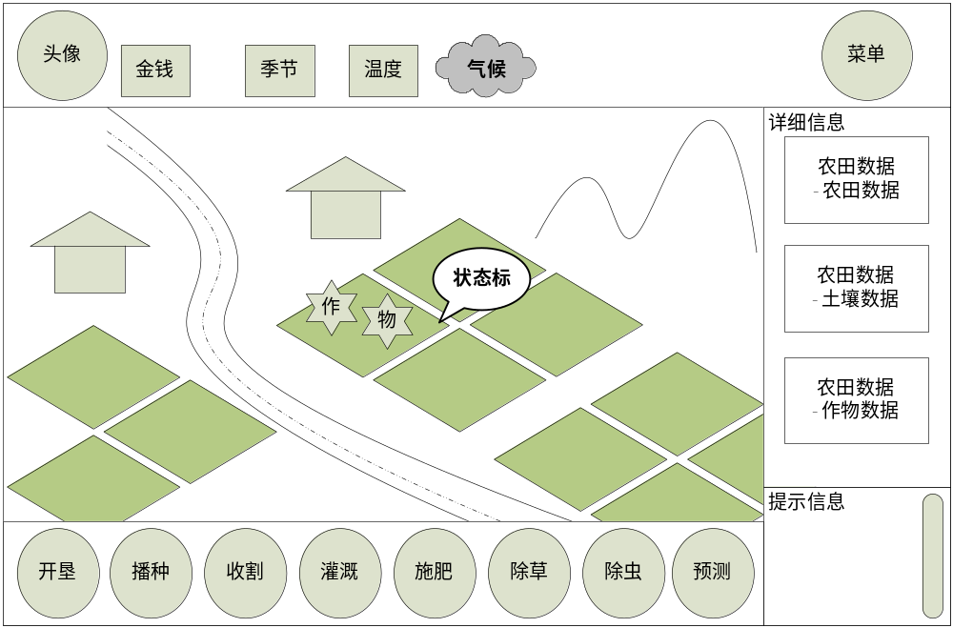
玩家在农田上可以开垦农田、种植作物、收割作物。开垦农田和收割作物将造成农田状态与外观的改变；在种植操作前，玩家可以选择要种植的种子。
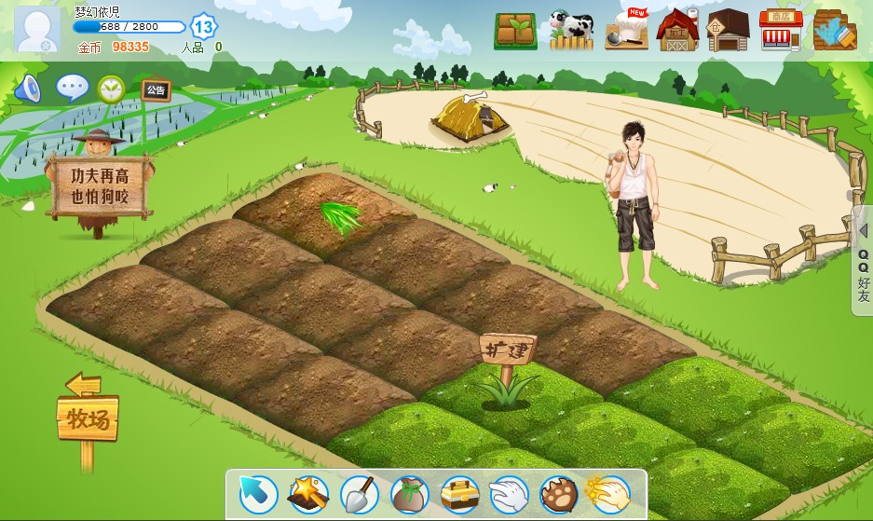
玩家可进行田间操作，如灌溉、施肥、除草、除虫。田间操作将改变农田状态和外观。
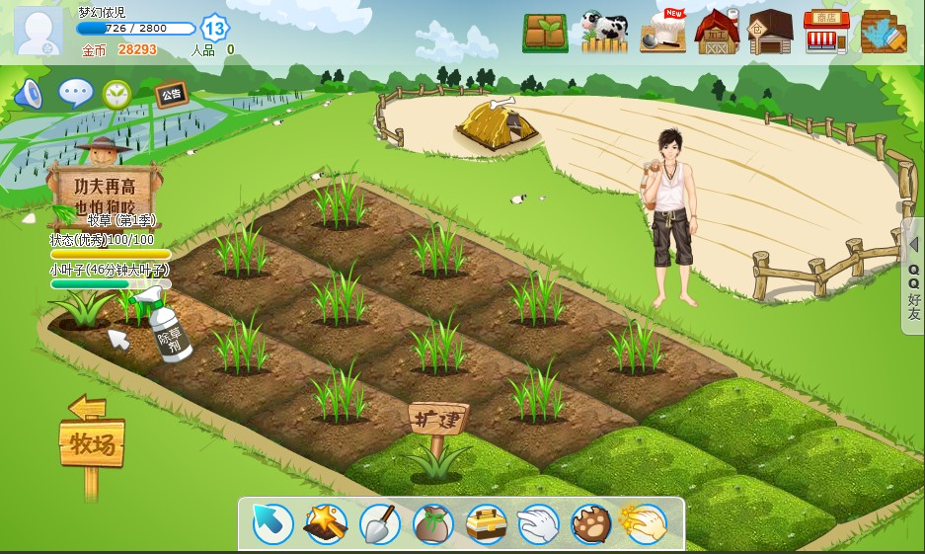
玩家可通过点击农田查看农田与作物的详情。伴随种植过程，土壤与作物状态与外观均会发生变化。玩家可通过预测操作对农田进行产量预测。
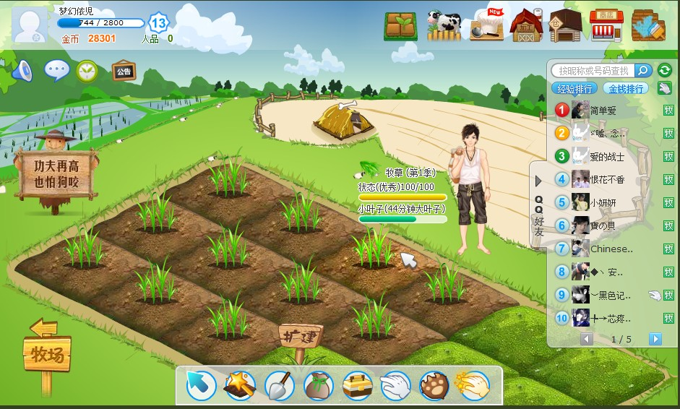
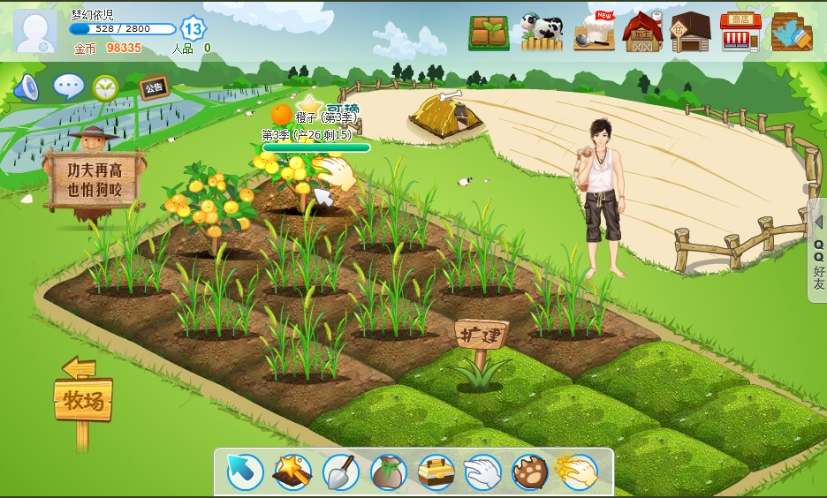
玩家可通过农田的种植获得奖励，用于购买物品。
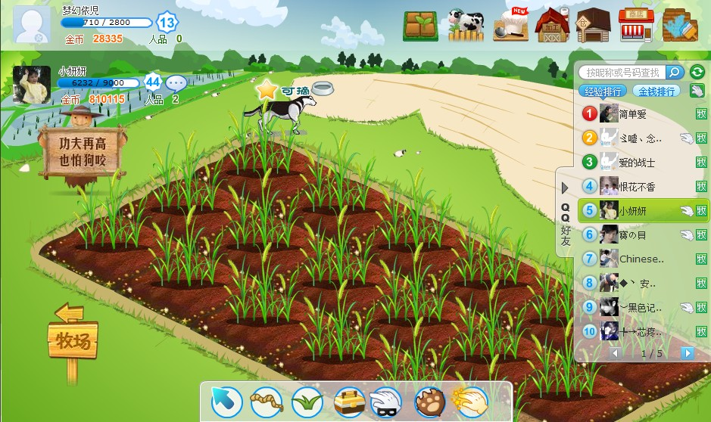
逻辑资源
- 基本流程
- 游戏开始
游戏启动后进入启动界面，玩家可以点击开始按钮，进入游戏界面。
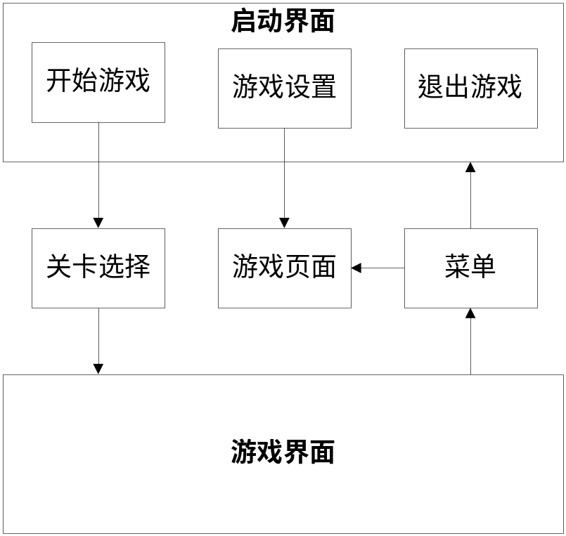
- 游戏暂停
当发生如下事件时，游戏处于暂停状态：
- 玩家点击游戏界面的菜单按钮
- 游戏程序失去焦点
当游戏处于暂停状态时，会发生如下效果：
- 游戏时间停止
- 动态元素停止（如粒子特效、田鼠特效）
- 游戏结束
游戏启动后，玩家可点击游戏窗口右上角按钮直接退出游戏。
在启动界面中，玩家可以点击退出按钮退出游戏。
- 游戏控制
- 启动界面
鼠标左键 | 开始游戏
- 游戏界面
玩家可通过相机的控制实现场景的漫游。玩家可通过鼠标拖拽或键盘的WASD（↑、↓、←、→）移动相机，也可通过鼠标滚轴拉近拉远相机。
鼠标左键 | 选择农田操作（开垦、播种、收割、灌溉、施肥、除草、除虫、预测）  无操作时，选取农田/打开菜单  有操作时，执行农田操作
鼠标右键 | 取消已选操作
鼠标右键拖拽 | 相机依据拖拽方向移动
鼠标滚轴 | 相机拉近/拉远
键盘按键↑、W | 相机向前移动
键盘按键←、A | 相机向左移动
键盘按键↓、S | 相机向后移动
键盘按键→、D | 相机向右移动
键盘ESC | 弹出菜单
- 游戏模块
- 场景
背景场景，指游戏场景中不响应玩家操作的场景，如山脉、石头、河流、池塘、乌鸦、房屋等。
交互场景，指游戏场景中响应玩家操作的场景，如农田、作物、杂草、害虫、奖励等。
- 时间
时间分为游戏时间与现实时间。
游戏时间以天为单位，以现实时间每2秒为游戏时间“一天”。游戏时间的快慢在游戏设置中可由玩家设定。
当游戏时间“一天”结束时，系统进行农田状态的刷新，并完成作物和土壤的刷新。
- 天气
天气是影响动植物生长的主要因素，包括温度，光照，气候。光照是影响动植物生长的主要因素；温度影响动植物生长的主要因素，由最低气温和最高气温组成；气候分为晴天，雨天（小雨、大雨），阴天等。
天气数据是真实数据。
- 农田
农田处于农场经营部分的核心位置，具有多种状态和外观。玩家操作仅针对农田进行（开垦、播种、收割、灌溉、施肥、除草、除虫，预测除外），会造成农田状态和外观的改变，同时会影响土壤和作物。
农田由土壤和作物两部分组成。当游戏时间“一天”结束时，农田进行刷新。刷新操作包括土壤状态对农田的影响、作物状态对农田的影响，同时判定农田发生虫害草害的可能性。
依据关卡不同，农田数量可由最初的4块，发展到最终的25块。
  - 土壤
土壤由水分(Water)、氮(N)、磷(P)、钾(K)四部分养分组成。当游戏时间“一天”结束时，农田触发土壤的刷新。刷新操作包括作物造成的土壤养分吸收、天气造成的土壤养分散失，玩家操作造成的土壤养分改变。
  - 作物
作物由名称、产量组成。当游戏时间“一天”结束时，农田触发作物的刷新。刷新操作包括作物的生长计算与和状态更新，包括土壤养分对作物生长的影响。作物的状态主要分为播种期，苗期，吐丝期，灌浆期，成熟期五个状态。
依据种类的不同，作物具有特殊的属性，如每日产量增量、产量分配因子等。
- 金币
金币是游戏的虚拟交易货币，下图是金币流：
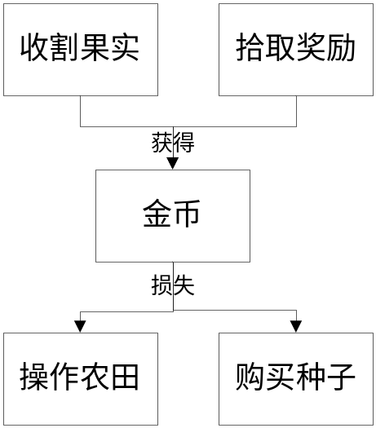
- Tip
当鼠标移动到某些交互对象上会弹出提示Tip，同时Tip跟随鼠标位置移动。举例如下：当鼠标移动到农田上，Tip会显示农田状态，如农田未开垦、农田已播种等。
- 互动资源
- 天气
时间以月为单位，每个月会出现3种天气气候，温度显示为最低气温和最高气温。
由于玉米在冬季不能生存，因为当10月结束后，游戏自动进入次年4月。
- 气候
气候的出现由天气数据决定。天气将影响作物的生长与土壤的养分。
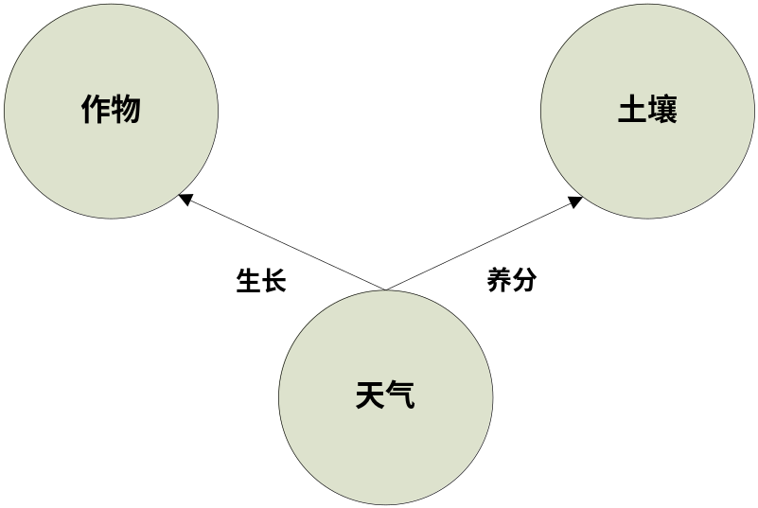
  - 动态变化
依据天气数据，游戏场景中产生动态变化的气候。气候将造成土壤水分的增加（雨天）或减少（晴天、阴天），也会造成作物的生长影响（最低气温和最高气温）。
气候名称 | 触发条件 | 气候影响 | 表现形式
晴天 | 降雨量=0  日照小于200 | 土壤散失水分 | 温柔的阳光  
艳阳 | 降雨量=0  日照大于200 | 土壤散失额外水分 | 刺眼的阳光  
炎热 | 最低温度+最高温度 > 40 | 土壤散失额外水分， | 刺眼的阳光
阴天 | 降雨量=0  日照小于100 | 土壤散失水分，基数150 | 暗淡的阳光  
小雨 | 当日降雨量小于10 | 土壤灌溉等量降雨量 | 稀少的雨滴  
大雨 | 当日降雨量大于10 | 土壤灌溉等量降雨量 | 密集的雨滴  
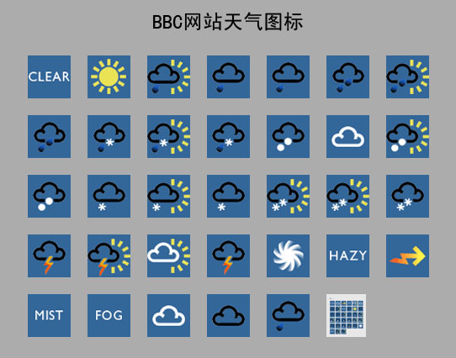

- 农田模块
农田、作物、土壤是相互独立又相互影响的系统。在经营过程中，农田、作物、土壤的状态和外观均会发生改变，需要玩家做出正确的经营操作。详见1.1农田的状态与转换、详见2.2土壤的动态变化、详见3.2作物的动态变化。
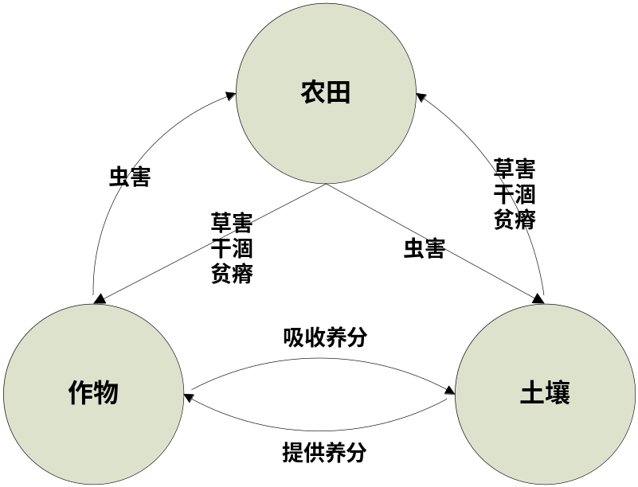
- 农田
  - 状态与转换
农田具有多种状态用于标记玩家的经营过程。
状态名称 | 状态用途 | 初始值 | 表现形式
开垦 | 标记土壤是否被开垦 | 否 | 浅褐色土地
播种 | 标记土壤是否种植，土壤未开垦时不能播种 | 否 | 中褐色土地
收割 | 标记土壤能否收割，作物未成熟时不能收割 | 否 | 深褐色土地
干涸 | 标记土壤水分是否干涸 | 否 | 发黄的土地
洪涝 | 标记土壤水分是否洪涝 | 否 | 湿润的土地
贫瘠 | 标记土壤养分是否不足 | 否 | 干裂的土地
富养 | 标记土壤养分是否过剩 | 否 | 阴暗的土地
草害 | 标记农田是否发生草害 | 否 | 农田上有小草或大草
虫害 | 标记农田是否发生虫害 | 否 | 作物上有玉米螟幼虫（爬）或玉米螟成虫（飞）
开垦、播种、收割的状态转换由玩家的操作决定，如下图：
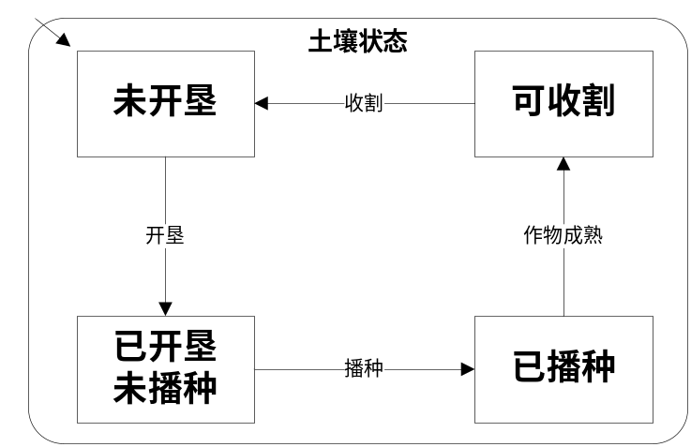
干涸、洪涝、贫瘠、富养、草害、虫害的发生条件由土壤状态和作物状态决定。杂草当在10天没有被消灭则生长为大草，需要更多的点击次数。对农田的伤害也越大。玉米螟当在10天没有被消灭则由玉米螟幼虫生长为玉米螟成虫，成虫具有更快的移动速度以及需要更多的点击次数，对农田的伤害也越大。
状态名称 | 触发条件 | 状态作用 | 表现形式
干涸 | Water < 20  作物种植 | 作物产量 -1/天 | 发黄的土地
洪涝 | Water > 150 | 作物产量 -2/天 | 湿润的土地
贫瘠 | 作物种植  钾=0 or 氮=0 or 磷= 0 | 作物产量 -1/天 | 干裂的土地
富养 | 作物种植  氮>10 or 磷>5 or钾>15 | 作物产量 -1/天 | 阴暗的土地
草害（小杂草） | 土壤非贫瘠状态 | 作物产量 -1/天 | 土地中有小杂草，需要1次除草操作清除
草害（大杂草） | 草害（小杂草）发生10天以上 | 作物产量 -3/天 | 土地中有大杂草，需要3次除草操作清除
虫害（玉米螟幼虫） | 处于高发季节（4-5月）  作物可以爆发虫害 | 作物产量 -1/天 | 作物上有幼虫在玉米上爬，需要1次除虫操作清除
虫害（玉米螟成虫） | 虫害（玉米螟幼虫）发生10天以上 | 作物产量 -3/天 | 作物上有成虫在玉米上飞，需要3次除虫操作清除
  - 玩家的操作
玩家可通过开垦、播种、收割、灌溉、施肥、除草、除虫、预测操作，完成农田的作物种植到收割的经营过程。玩家的操作直接作用在农田上，农田再依据玩家的操作类型分派玩家操作。
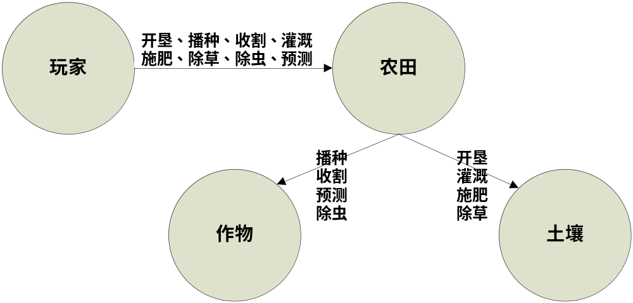
操作名称 | 操作条件 | 操作方法 | 备注
开垦 | 未开垦 | 从操作列表中选取开垦选项（左键），在农田上进行开垦（左键）
种植 | 已开垦  未播种 | 从操作列表中选取种植选项（左键），弹出种子选择界面，选择种子（左键），在农田上进行播种（左键）
收获 | 已成熟 | 从操作列表中选取收获选项（左键），在农田上进行收获（左键）
灌溉 |  | 从操作列表中选取灌溉选项（左键），在农田上进行灌溉（左键）
施肥 |  | 从操作列表中选取施肥选项（左键），弹出肥料选择界面，选择肥料（左键），在农田上进行施肥（左键）
除虫（玉米螟） |  | 从操作列表中选取除虫选项（左键），点击农田上移动的玉米螟 | 系统判断能否执行
除草（杂草） |  | 从操作列表中选取除草选项（左键），点击农田上的杂草 | 系统判断能否执行
预测 |  | 从操作列表中选取预测选项（左键），在农田上进行预测（左键） | 系统判断能否执行
  - 种植的奖励
伴随作物的种植过程，玩家有机会得到奖励。
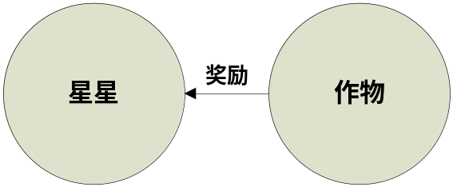
当玩家点击该奖励是提示奖励名称并获得奖励：
奖励名称 | 触发条件 | 奖励作用 | 奖励形式
种粮补贴 | 农田开垦时 | 金钱增加5 | 旋转的星星
保险补贴 | 农田种植时 | 金钱增加25 | 旋转的星星
最低收购价格补贴 | 收割时 | 金钱增加25 | 旋转的星星
高产补贴 | 收割时产量>500kg/亩 | 金钱增加50 | 旋转的星星
…… | ……
- 土壤
  - 数值与单位
数值名称 | 数值作用 | 初始值
水含量（Water） | 表示农田中含有多少水 | 60方/亩
氮含量（N） | 表示农田中含有多少氮 | 2公斤/亩
磷含量（P） | 表示农田中含有多少磷 | 1公斤/亩
钾含量（K） | 表示农田中含有多少钾 | 3公斤/亩
  - 动态变化
以下数值将在系统测试阶段调整。
状态名称 | 触发条件 | 状态作用 | 表现形式
每日变化 | 晴天 | Water（-当前光照/100）/天 | 土壤的动态变化将积累，进而造成农田的状态与转换，详见1.1农田的状态与转换
每日变化 | 艳阳 | Water（-当前光照/250）/天 | 土壤的动态变化将积累，进而造成农田的状态与转换，详见1.1农田的状态与转换
每日变化 | 阴天 | Water（-当前光照/150）/天 | 土壤的动态变化将积累，进而造成农田的状态与转换，详见1.1农田的状态与转换
每日变化 | 小雨 | Water（+降雨量） | 土壤的动态变化将积累，进而造成农田的状态与转换，详见1.1农田的状态与转换
每日变化 | 大雨 | Water（+降雨量） | 土壤的动态变化将积累，进而造成农田的状态与转换，详见1.1农田的状态与转换
每日变化 | 炎热 | Water（-最低温度和最高温度之和-40）/10 /天 | 土壤的动态变化将积累，进而造成农田的状态与转换，详见1.1农田的状态与转换
每日变化 | 作物种植 | NPK（-3，-2，-1）/天 | 土壤的动态变化将积累，进而造成农田的状态与转换，详见1.1农田的状态与转换
操作变化 | 除虫操作 | NPK（+2，+1，+3） | 土壤的动态变化将积累，进而造成农田的状态与转换，详见1.1农田的状态与转换
操作变化 | 除草操作 | Water（-2）  NPK（-2，-1，-3） | 土壤的动态变化将积累，进而造成农田的状态与转换，详见1.1农田的状态与转换
操作变化 | 灌溉操作 | Water（+30）/次 | 土壤的动态变化将积累，进而造成农田的状态与转换，详见1.1农田的状态与转换
操作变化 | 施肥操作 | NPK（+肥料数据）/次 | 土壤的动态变化将积累，进而造成农田的状态与转换，详见1.1农田的状态与转换
操作变化 | 开垦操作 | 重置土壤数据 | 土壤的动态变化将积累，进而造成农田的状态与转换，详见1.1农田的状态与转换
- 作物
  - 数值与单位
数值名称 | 数值用途 | 示例
名称 | 作物名称 | 普通玉米
产量 | 作物的实际产量，由作物生长决定，并受到土壤状况、虫害、草害多种因素影响 | 100公斤/亩
  - 动态变化
状态名称 | 触发条件 | 状态作用 | 表现形式
已成熟 | 作物成熟 | 作物产量 -1/天 | 作物的形态慢慢变小
自身生长 | 作物已种植 | 每天生长计算 | 作物的形态慢慢变大  不同生长阶段外观不同
- 美术资源
- 启动界面
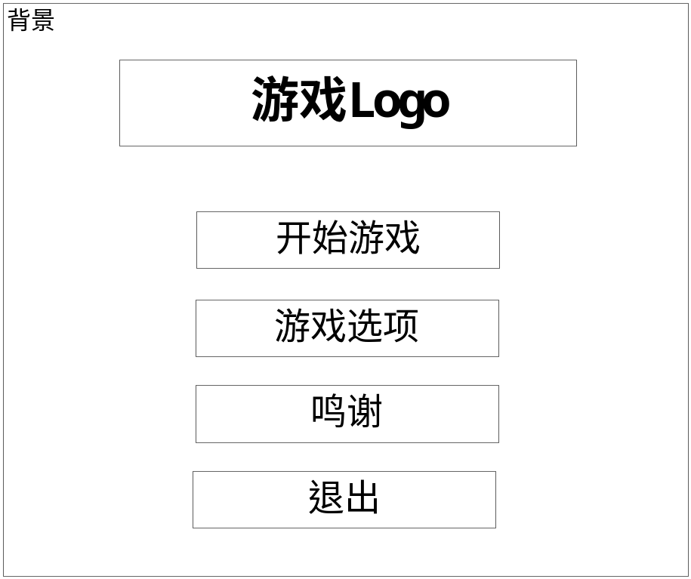
- 游戏选项
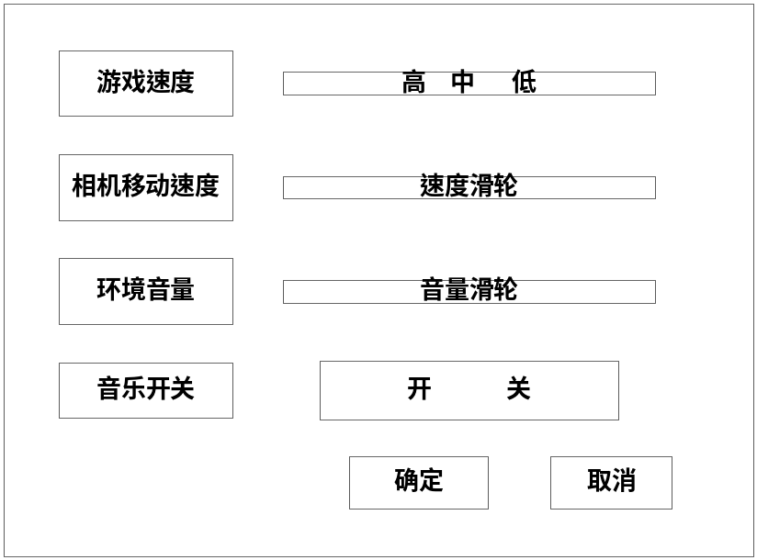
- 游戏界面
- HUD界面
HUD界面指永远存在于游戏界面上的UI资源，如下图所示红框部分。
- GUI界面
  - 菜单GUI
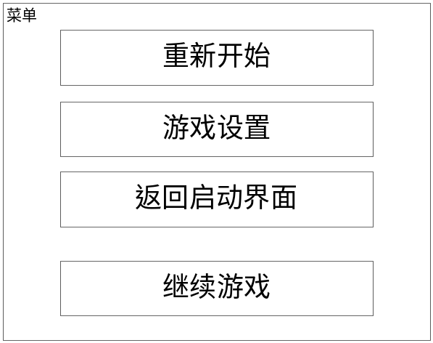
- 美术原件
- 2D资源
名称 | 描述 | 备注
玉米 | 玉米植物 | ，
玉米种子，化肥，速效化肥，土地升级等道具
操作列表的操作图标*
菜单背景以及对话框 |  | 至少需求2种菜单背景以及2种按钮背景
星星
金币图标
各种UI
加工坊的产品*
- 3D资源
名称 | 描述 | 备注
玉米 | 玉米的成长形态 | 分为种子，发芽，嫩叶，开花，枯萎5个时期。
土地状态 | 土地的变化状态，可以用颜色来区分 | 分为为开荒，待种，已种，营养不良，营养过剩，干涸以及洪涝7个时期
玉米螟幼虫
玉米螟成虫
小杂草
大杂草
游戏场景背景
奖励 |  | 掉落时的显示。
加工坊*
- 当前进展
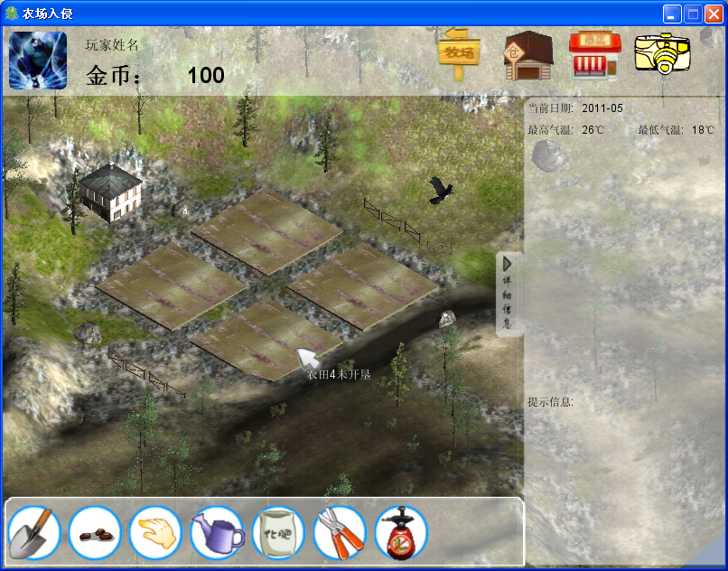
- 关卡设置*
- 第一关
初始化条件：100金币，4块土地。
可购买道具：普通玉米种子、高产化肥。
可使用操作：种植，施肥，浇水，除虫，除草，产量预测。
可使用模块：仓库。
时限：两年
目标条件：获得过（）kg普通玉米果实
过关奖励：开启下一关。
在第一年完成目标则在下一关初始条件中额外奖励一个增产化肥 。
- 第二关
初始化条件：100金币，4块土地。
可购买道具：普通玉米种子、高产化肥。
可使用操作：种植，施肥，浇水，除虫，除草，产量预测。
可使用模块：仓库。
时限：三年
目标条件：获得过（）kg普通玉米果实以及1000金币。
过关奖励：开启下一关。
在两年内完成则在下一关初始条件中额外奖励200金币
- 第三关
初始化条件：100金币，4块土地。
可购买道具：普通玉米种子、高产玉米种子、高产化肥、升级土地 。
可使用操作：种植，施肥，浇水，除虫，除草，产量预测。
可使用模块：仓库。
时限：四年
目标条件：累计2000金币
过关奖励：开启下一关。
在三年内完成则在下一关初始条件中额外奖励已建造好的粉碎厂。

- 第四关
初始化条件：100金币，4块土地。
可购买道具：普通玉米种子、高产玉米种子、高产化肥、升级土地。
可使用操作：种植，施肥，浇水，除虫，除草，产量预测。
可使用模块：仓库。粉碎厂
时限：三年
目标条件：获得过（）kg玉米果实以及（）kg玉米粉。
过关奖励：开启下一关。
在两年内完成则在下一关初始条件中额外奖励已建造好的粉碎厂。
- 第五关
初始化条件：100金币，4块土地。
可购买道具：普通玉米种子、高产玉米种子、高产化肥、升级土地。
可使用操作：种植，施肥，浇水，除虫，除草，产量预测。
可使用模块：仓库。粉碎厂，面包厂
时限：三年
目标条件：获得过（）kg玉米果实、（）kg玉米粉以及（）kg的面包。
过关奖励：开启下一关。
在三年内完成则在下一关初始条件中额外奖励已建造好的粉碎厂。
- 第六关
初始化条件：100金币，4块土地。
可购买道具：普通玉米种子、高产玉米种子、高产化肥、升级土地。
可使用操作：种植，施肥，浇水，除虫，除草，产量预测。
可使用模块：仓库。粉碎厂，面包厂，酒精厂
时限：四年
目标条件：获得过（）kg的酒精以及（）kg的面包。
过关奖励：开启下一关。
在三年内完成则在下一关初始条件中额外奖励已建造好的粉碎厂。
- 第七关
初始化条件：100金币，4块土地。
可购买道具：普通玉米种子、高产玉米种子、高产化肥、升级土地。
可使用操作：种植，施肥，浇水，除虫，除草，产量预测。
可使用模块：所有模块
时限：三年
目标条件：获得过（）kg的酒精以及（）kg的面包。
过关奖励：开启下一关。
在两年内完成则在下一关初始条件中额外奖励1000金币并有已建造好的粉碎厂。
- 第八关
初始化条件：100金币，4块土地。
可购买道具：普通玉米种子、高产玉米种子、高产化肥、升级土地。
可使用操作：种植，施肥，浇水，除虫，除草，产量预测。
可使用模块：所有模块
时限：三年
目标条件：获得过（）kg的酒精、（）kg的面包以及（）kg的饲料。
过关奖励：开启下一关。
在两年内完成则在下一关初始条件中额外奖励1000金币并有已建造好的粉碎厂。

- 第九关
初始化条件：100金币，4块土地。
可购买道具：普通玉米种子、高产玉米种子、高产化肥、升级土地。
可使用操作：种植，施肥，浇水，除虫，除草，产量预测。
可使用模块：所有模块
时限：四年
目标条件：累计5000金币
过关奖励：开启下一关。
在三年内完成则在下一关初始条件中额外奖励1000金币并有已建造好的粉碎厂。
- 后续目标
实现多种游戏模式（详见策划V4.3）。
实现横向扩展，如牧场经营（详见策划V4.3）。
实现纵向扩展，如加工坊(详见策划V4.3)。
实现周边扩展，如物品系统、商店、仓库(详见策划V4.3)。

